

**Муниципальное бюджетное дошкольное образовательное учреждение**

**детский сад №67 «Аистёнок»**

**Старооскольского городского округа**

**Консульта**ц**ия**

# на тему: «Рисование с детьми с РАС посредством

# нетрадиционных техник»

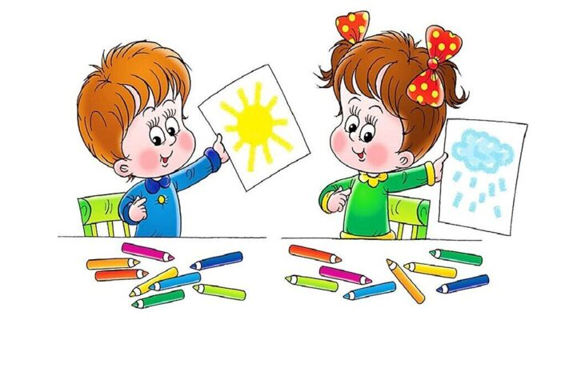

Подготовила: Рябых М.И.,

тьютор

Консультация для родителей.

# «Рисование с детьми с РАС посредством нетрадиционных техник»

Изобразительная деятельность является хорошим средством для установления контакта между взрослым и ребенком, а так же средством определенной коррекции недостатков интеллектуального и эмоционального развития детей.

Очень помогает при обучении детей с расстройством аутистического спектра совместная работа — взрослый и ребенок. Только налаженный контакт способствует продуктивной деятельности.

Совместное **рисование** – это особый игровой метод, в ходе которого взрослый вместе с ребенком рисует различные предметы, разнообразные сюжеты из мира людей и природы. Такое **рисование** обязательно сопровождается эмоциональным комментарием.

Можно говорить о том, что в данном случае имеет место особый метод обучения, а не **рисование** как вид продуктивной деятельности самого ребенка.

Использование совместного **рисования** в занятиях возможно после того, как налажен эмоциональный контакт между аутичным ребенком и взрослым.

Совместное **рисование при аутизме**

Процесс **рисования** не должен быть превращен в обучение (здесь ручки, ниже должны находиться ножки, солнышко на небе вот тут и т. д.)

**Рисование** с ребенком с РАС - это совместное творчество и важно, чтобы оно было действительно совместным. Лучше всего начинать с того, что мы рисуем какую-то красоту. И «каляки-маляки» – это тоже красота. Мы рисуем, мы смотрим и восторгаемся, обмениваемся положительными эмоциями и впечатлениями, что у нас получилось. И вот это чувство, что я **нарисовал**, это нравится маме, чувство, что ребенок уверен и чувство радости намного важнее для ребенка с РАС, чем способность **рисовать для всей его жизни**, а через **рисование**«каляки –маляки» - это можно формировать.

Если ребенок на более продвинутом уровне, можно **рисовать картинку по очереди**, **родитель что-то нарисовал**, передает инструмент и рисунок ребенку.

Взаимозависимая деятельность - это здорово, когда 1 кисть или карандаш и один участник действия зависит от другого.

Здорово, когда ребенок готов к параллельной работе. Параллельное **рисование** - это когда ребенок смотрит на то, что мы демонстрируем,а мы медленно ему показываем, и он пытается повторить за нами.

Нужно помнить:

1. Демонстрируем очень медленно

2. Не используем речь и инструкции, потому что мы хотим, чтобы он сам научился, а не потому, что мы ему сказали

3. Используем «переходы» (киваем - это сделали, это сделали, а теперь)

В конце работы не забываем восхищаться творчеством. Например: у тебя какая красота и у меня какая красота… В работе используются основной принцип изотерапии: снятие оценочности.

Одним из видов самовыражения для детей с расстройством аутистического спектра является **рисование под музыку**. Предварительно дети могут многократно прослушать музыку и только после этого им можно предложить **рисовать**. Замечено, что **рисование** под музыку постепенно изменяет цветовую гамму, в рисунках детей появляются светлые тона, более яркие краски.

**Рисование нетрадиционными техниками** в коррекционной работе с **детьми с РАС**

Рассмотрим основные из используемых нами **техник рисования**.

Всегда используем принцип работы «от простого к сложному».

Несколько слов о видах кистей и материалах в **рисовании нетрадиционными** и традиционными способами. Кисти бывают плоские и с округлым концом, разного размера. непрактичны при работе с гуашью. Кисти синтетика – долговечны, хороши при использовании акриловых красок и гуаши. Существуют кисти из натуральных материалов (белка,пони,коза,собака). Данные кисти часто имеют длинный ворс и они мягкие, упругие и ими прекрасно работать вязким материалом. Кисти щетина подходят при работе с гуашью, акриловыми красками и для создания определенных эффектов **нетрадиционного рисования**. Нужно уметь ухаживать за кистями.

Также в **нетрадиционном рисовании** часто используются самые невероятные предметы для создания определенных эффектов, даже продукты (яблоки, капуста в создании оттисков, скомканная бумага, срез определенного необычного предмета и т. п.)

Еще раз напомню о примерной последовательности в **рисовании в общем и рисовании нетрадиционными способами** :

1. Начинаем **рисовать совместно с**«каляк-маляк», создаем благоприятную атмосферу, вызываем и закрепляем правильную реакцию.

2. Обозначаем образ изображения - продолжаем выходить за контур и создавать благоприятную атмосферу, вызывать и закреплять правильную реакцию.

3. Нарабатываем привычку регулярно **рисовать**.

4. Начинаем конкретнее работать над образом изображения, увеличиваем требования

Изображение «Ягода-клубника» (работаем над тем, чтобы ребенок начинал соблюдать контур).Сначала лепим «колбаску» из пластилина и раскрашиваем пространство внутри, потом переходим на четкий толстый черный контур, далее, когда ребенок будет готов, на слабый серый тонкий вокруг изображения.

5. Продолжаем работать над контуром и нарабатывать графические навыки **рисования карандашом**. Используем трафаретное **рисование** и пробуем различные материалы, разной мягкости (фломастер, восковой мелок, цветной карандаш, графитные карандаши разной мягкости). Используем простой трафарет «Круги» разных диаметров и играем с величиной от большего к меньшему, можно цветами (темный-светлый, холодный-теплый, и разными оттенками, конечно постоянно проговаривая и после того, как ребенок выполнит заданное, не забываем о поощрении, предоставляем возможность расслабиться и **нарисовать**, может быть, совместно «каляки- маляки» ,подкрепить благоприятное впечатление от совместных занятий.

Далее конкретнее поговорим о некоторых возможных способах **нетрадиционного рисования** :

1. Тампование кусочком поролона (можно использовать в организации фона, облаков и т. д.)

2. **Рисование на**«крафт-бумаге» сухими материалами простых сюжетов. Бумага рыхлая, позволяет растирать пальцами большие пространства.

3. Использование фигурных штампиков

4. **Рисование** пальчиковыми красками, если позволит ребенок при отсутствии гиперчувствительности.

5. Тампование скомканным кусочком бумаги+растирание фона поролоном

6. **Техника**«Акварель + восковые мелки». Композиция «Дерево». Последовательность: имитируем восковыми мелками ствол и рисуем ветви деревьев, по стволу наносим акварельную краску иного коричневого оттенка нежели были восковые мелки. Создаем композицию «по-сухому» рисуем траву и способом «тампование поролоном» рисуем крону

7. **Рисование**«по-сухому» кистью-щетиной. Часто используется для имитации травы в композиции, шерсти животных, кроны деревьев.

8. Оттиск ватными палочками

9. Трафаретное **рисование с образами животных**, видами транспорта и т. д.

10. «Тычок» кистью щетина. Часто ребенку бывает трудно заполнить изображение традиционным способом не выходя за контур. Способ «Тычка» помогает заполнить форму часто не выходя за контур.

11. Смешанные **техники**«Тычок+трафаретное **рисование+ рисование по-сухому**»

12. Трафаретное **рисование**»Сказкотерапия» или сюжетная композиция

13. **Рисование на**«крафт» бумаге в смешанной **технике**«Масляная пастель+ сухая пастель»

14. Силуэтное **рисование**

15. **Рисование**«по-сырому»

16. **Рисование в смешанной технике**«Акварель+восковые мелки+гуашь»

По мере погружения детей с РАС в коррекционно-развивающую среду с использованием элементов арт-терапии могут происходить некоторые изменения:

- дети активнее вступают в контакт;

- снижается уровень страхов, агрессивности, тревожности;

-повышается интерес к совместной деятельности, познавательная активность, самостоятельность;

- расширяется диапазон способов взаимодействия с предметами, материалами, которые применяют в изобразительной деятельности, улучшается координация рук, мелкая моторика;

- постепенно снижается уровень поведенческих стереотипов;

- дети приобретают некоторые навыки элементарных правил поведения.

Занятия часто дают положительный эффект в работе с аутичными **детьми**.